Ex1
Pinging google.com [142.250.180.238] with 32 bytes of data:
Reply from 142.250.180.238: bytes=32 time=19ms TTL=115
Reply from 142.250.180.238: bytes=32 time=18ms TTL=115
Reply from 142.250.180.238: bytes=32 time=19ms TTL=115
Reply from 142.250.180.238: bytes=32 time=19ms TTL=115

Ping statistics for 142.250.180.238:
Packets: Sent = 4, Received = 4, Lost = 0 (0% loss),
Approximate round trip times in milli-seconds:
Minimum = 18ms, Maximum = 19ms, Average = 18ms
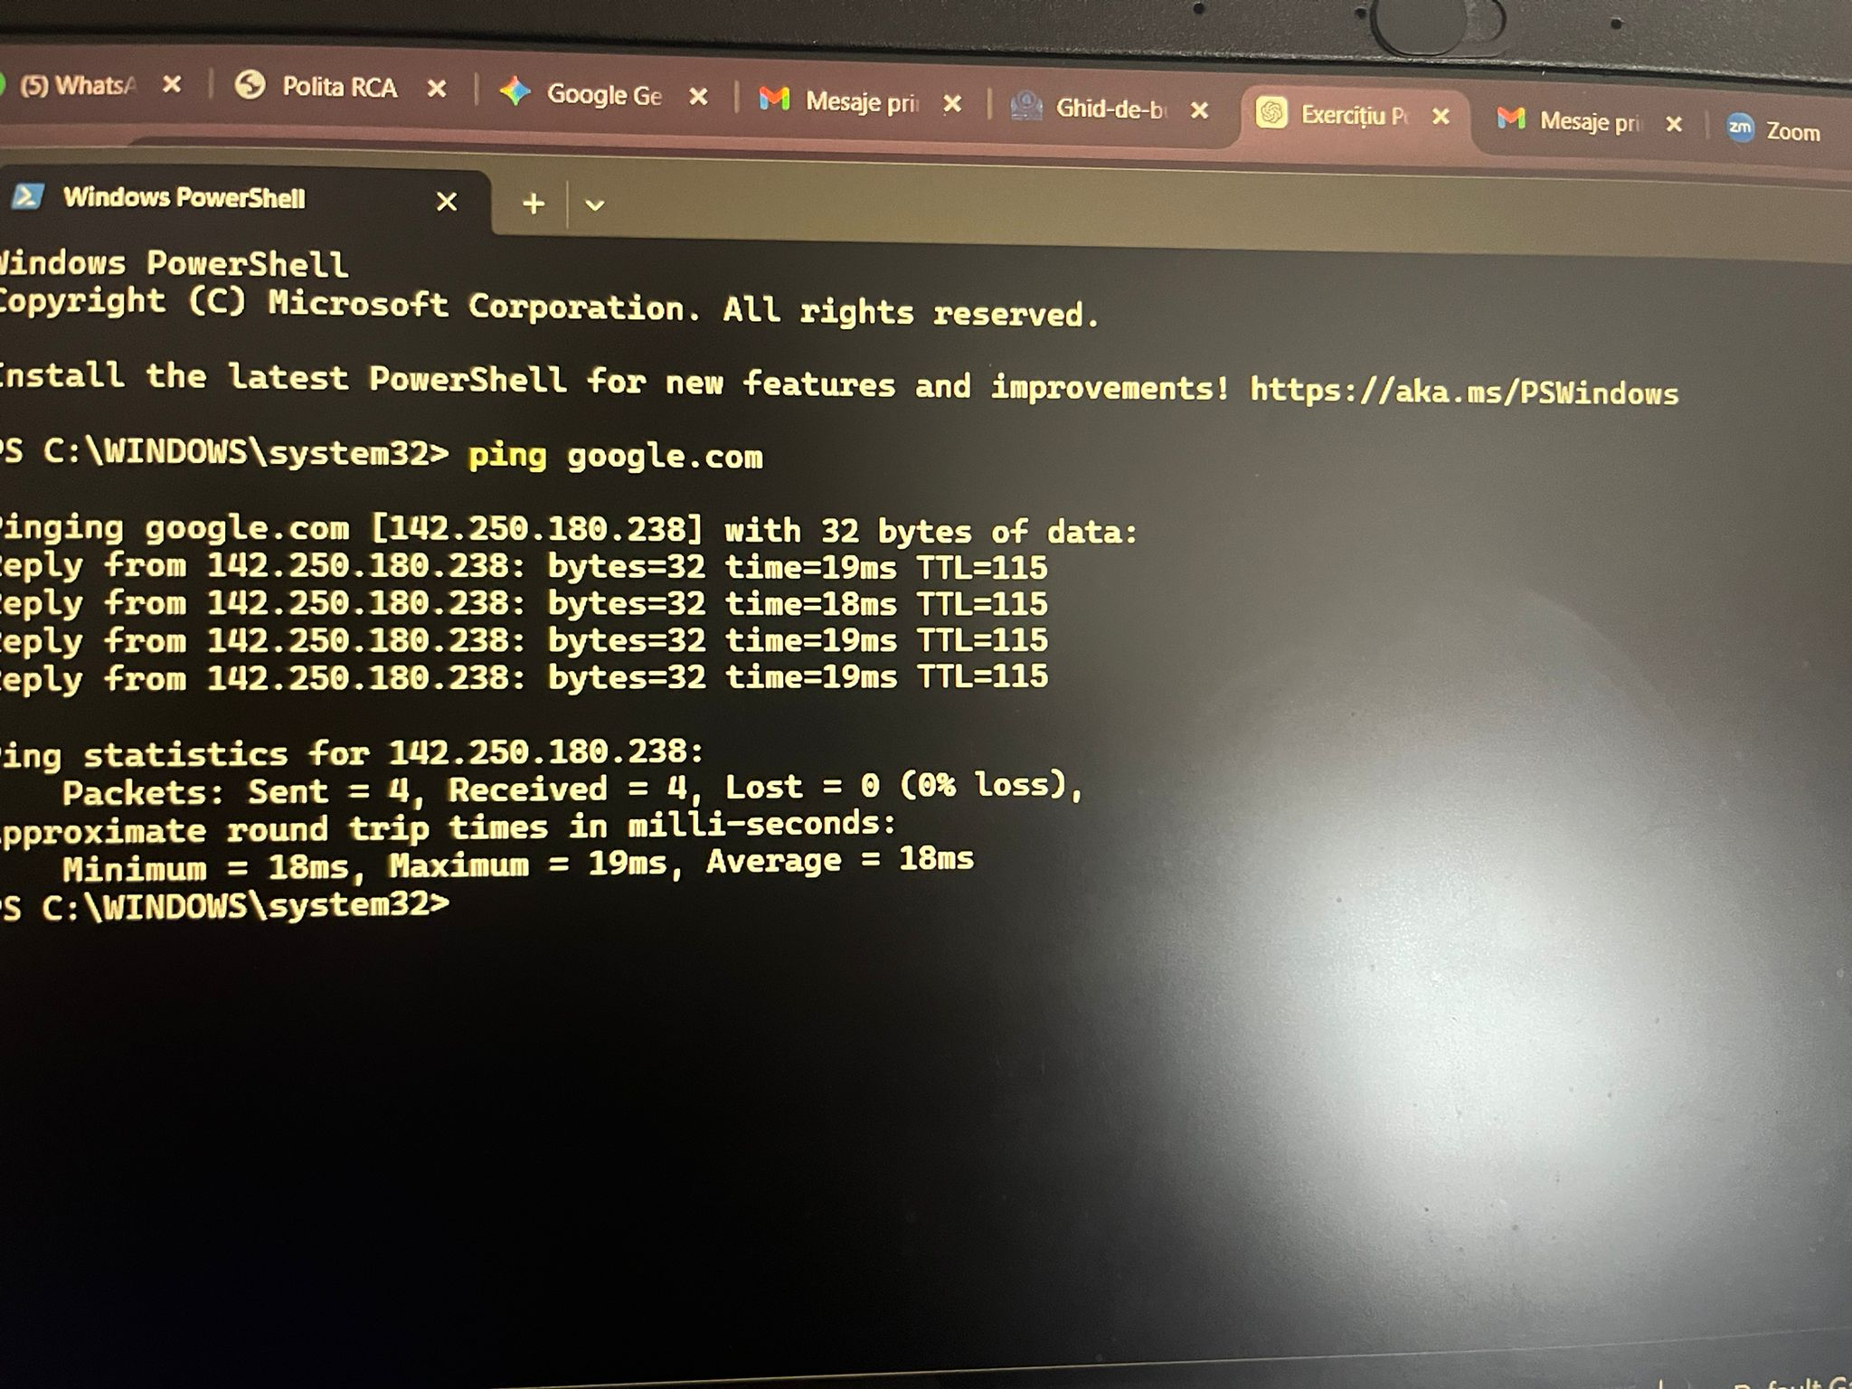
Domeniul google.com răspunde fără pierderi de pachete (0% loss), iar timpul mediu de răspuns de 18ms indică o conexiune stabilă și rapidă la internet.

Pinging 192.168.50.1 with 32 bytes of data:
Reply from 192.168.50.1: bytes=32 time=1ms TTL=64
Reply from 192.168.50.1: bytes=32 time=2ms TTL=64
Reply from 192.168.50.1: bytes=32 time=3ms TTL=64
Reply from 192.168.50.1: bytes=32 time=3ms TTL=64

Ping statistics for 192.168.50.1:
Packets: Sent = 4, Received = 4, Lost = 0 (0% loss),
Approximate round trip times in milli-seconds:
Minimum = 1ms, Maximum = 3ms, Average = 2ms
Gateway-ul local răspunde fără pierderi de pachete (0% loss), iar timpul foarte mic de răspuns (1–3 ms) confirmă funcționarea corectă a conexiunii în rețeaua locală.
port in listening
TCP 0.0.0.0:5432 0.0.0.0:0 LISTENING 10392
Established
TCP 192.168.50.24:49418 98.66.133.186:443 ESTABLISHED 8896
UDP active
UDP 0.0.0.0:123 *:* 2948
netstat -ano
Portul 5432 este în stare LISTENING și așteaptă conexiuni (serviciu activ pe sistem).
Conexiunea dintre 192.168.50.24 și 98.66.133.186 pe portul 443 este în stare ESTABLISHED, ceea ce indică o conexiune HTTPS activă.
Portul 123 folosește protocolul UDP și este activ pe sistem.
TCP 0.0.0.0:49665 0.0.0.0:0 LISTENING 1176 TCP 0.0.0.0:49666 0.0.0.0:0 LISTENING 2296 TCP 0.0.0.0:49667 0.0.0.0:0 LISTENING 3444 TCP 0.0.0.0:49672 0.0.0.0:0 LISTENING 5212 TCP 0.0.0.0:49676 0.0.0.0:0 LISTENING 1252 TCP 127.0.0.1:5354 0.0.0.0:0 LISTENING 17684 TCP 127.0.0.1:5939 0.0.0.0:0 LISTENING 8984 TCP 127.0.0.1:6463 0.0.0.0:0 LISTENING 27028 TCP 127.0.0.1:26822 0.0.0.0:0 LISTENING 14636 TCP 127.0.0.1:32683 0.0.0.0:0 LISTENING 10992 TCP 127.0.0.1:33683 0.0.0.0:0 LISTENING 10992 TCP 127.0.0.1:33683 127.0.0.1:49683 ESTABLISHED 10992 TCP 127.0.0.1:49679 127.0.0.1:49680 ESTABLISHED 1608 TCP 127.0.0.1:49680 127.0.0.1:49679 ESTABLISHED 1608 TCP 127.0.0.1:49681 127.0.0.1:49682 ESTABLISHED 3392 TCP 127.0.0.1:49682 127.0.0.1:49681 ESTABLISHED 3392 TCP 127.0.0.1:49683 127.0.0.1:33683 ESTABLISHED 4080 TCP 127.0.0.1:53123 127.0.0.1:53124 ESTABLISHED 17684 TCP 127.0.0.1:53124 127.0.0.1:53123 ESTABLISHED 17684 TCP 127.0.0.1:53125 127.0.0.1:53126 ESTABLISHED 17684 TCP 127.0.0.1:53126 127.0.0.1:53125 ESTABLISHED 17684 TCP 127.0.0.1:61092 127.0.0.1:61093 ESTABLISHED 25868 TCP 127.0.0.1:61093 127.0.0.1:61092 ESTABLISHED 25868 TCP 192.168.50.24:139 0.0.0.0:0 LISTENING 4 TCP 192.168.50.24:49418 98.66.133.186:443 ESTABLISHED 8896 TCP 192.168.50.24:49669 104.18.39.21:443 ESTABLISHED 14056 TCP 192.168.50.24:49847 142.251.140.69:443 ESTABLISHED 14056 TCP 192.168.50.24:49974 35.233.224.113:443 ESTABLISHED 4792 TCP 192.168.50.24:50047 162.159.137.234:443 ESTABLISHED 27284 TCP 192.168.50.24:50048 162.159.138.234:2083 ESTABLISHED 27284 TCP 192.168.50.24:50703 192.168.50.1:53 TIME_WAIT 0 TCP 192.168.50.24:50909 192.168.50.1:53 TIME_WAIT 0 TCP 192.168.50.24:51963 170.114.45.1:443 CLOSE_WAIT 17684 TCP 192.168.50.24:53122 134.224.4.43:443 ESTABLISHED 17684 TCP 192.168.50.24:53129 170.114.7.182:443 CLOSE_WAIT 17684 TCP 192.168.50.24:53438 134.224.4.134:443 ESTABLISHED 17684 TCP 192.168.50.24:54208 192.168.50.1:53 TIME_WAIT 0 TCP 192.168.50.24:54997 162.159.137.232:443 TIME_WAIT 0 TCP 192.168.50.24:54998 162.159.135.234:443 ESTABLISHED 27284 TCP 192.168.50.24:55072 192.168.50.1:53 TIME_WAIT 0 TCP 192.168.50.24:55073 86.124.128.136:443 ESTABLISHED 4792 TCP 192.168.50.24:56767 74.125.133.188:5228 ESTABLISHED 14056 TCP 192.168.50.24:56992 192.168.50.1:53 TIME_WAIT 0 TCP 192.168.50.24:57420 170.114.52.4:443 CLOSE_WAIT 17684 TCP 192.168.50.24:58088 145.190.36.0:443 ESTABLISHED 4376 TCP 192.168.50.24:58104 192.168.50.1:53 TIME_WAIT 0 TCP 192.168.50.24:60012 170.114.52.4:443 CLOSE_WAIT 17684 TCP 192.168.50.24:60046 192.168.50.1:53 TIME_WAIT 0 TCP 192.168.50.24:60113 98.66.133.184:443 ESTABLISHED 5668 TCP 192.168.50.24:60511 170.114.7.182:443 CLOSE_WAIT 17684 TCP 192.168.50.24:60512 170.114.7.182:443 CLOSE_WAIT 17684 TCP 192.168.50.24:61096 159.124.42.97:443 ESTABLISHED 25868 TCP 192.168.50.24:61097 159.124.42.97:443 ESTABLISHED 25868 TCP 192.168.50.24:61098 134.224.4.38:443 ESTABLISHED 25868 TCP 192.168.50.24:61099 170.114.14.31:443 CLOSE_WAIT 25868 TCP 192.168.50.24:61100 170.114.14.33:443 CLOSE_WAIT 25868 TCP 192.168.50.24:61208 192.168.50.1:53 TIME_WAIT 0 TCP 192.168.50.24:61549 192.168.50.1:53 TIME_WAIT 0 TCP 192.168.50.24:61929 192.168.50.1:53 TIME_WAIT 0 TCP 192.168.50.24:62409 192.168.50.1:53 TIME_WAIT 0 TCP 192.168.50.24:62742 192.168.50.1:53 TIME_WAIT 0 TCP 192.168.50.24:63755 192.168.50.1:53 TIME_WAIT 0 TCP 192.168.50.24:63845 52.111.243.2:443 ESTABLISHED 27756 TCP 192.168.50.24:63964 185.60.218.53:443 ESTABLISHED 14056 TCP 192.168.50.24:65049 192.168.50.1:53 TIME_WAIT 0 TCP [::]:135 [::]:0 LISTENING 1676 TCP [::]:445 [::]:0 LISTENING 4 TCP [::]:1462 [::]:0 LISTENING 4 TCP [::]:2869 [::]:0 LISTENING 4 TCP [::]:5357 [::]:0 LISTENING 4 TCP [::]:5432 [::]:0 LISTENING 10392 TCP [::]:7680 [::]:0 LISTENING 9004 TCP [::]:49664 [::]:0 LISTENING 1284 TCP [::]:49665 [::]:0 LISTENING 1176 TCP [::]:49666 [::]:0 LISTENING 2296 TCP [::]:49667 [::]:0 LISTENING 3444 TCP [::]:49672 [::]:0 LISTENING 5212 TCP [::]:49676 [::]:0 LISTENING 1252 TCP [::1]:49673 [::]:0 LISTENING 8360 UDP 0.0.0.0:123 *:* 2948 UDP 0.0.0.0:3702 *:* 18188 UDP 0.0.0.0:3702 *:* 18188 UDP 0.0.0.0:5050 *:* 7372 UDP 0.0.0.0:5353 *:* 16532 UDP 0.0.0.0:5353 *:* 2200 UDP 0.0.0.0:5353 *:* 14056 UDP 0.0.0.0:5353 *:* 14056 UDP 0.0.0.0:5353 *:* 14056 UDP 0.0.0.0:5353 *:* 16532 UDP 0.0.0.0:5353 *:* 14056 UDP 0.0.0.0:5355 *:* 2200 UDP 0.0.0.0:49689 *:* 10992 UDP 0.0.0.0:49691 *:* 10992 UDP 0.0.0.0:49996 *:* 10992 UDP 0.0.0.0:49998 *:* 10992 UDP 0.0.0.0:50040 *:* 10992 UDP 0.0.0.0:50041 *:* 10992 UDP 0.0.0.0:

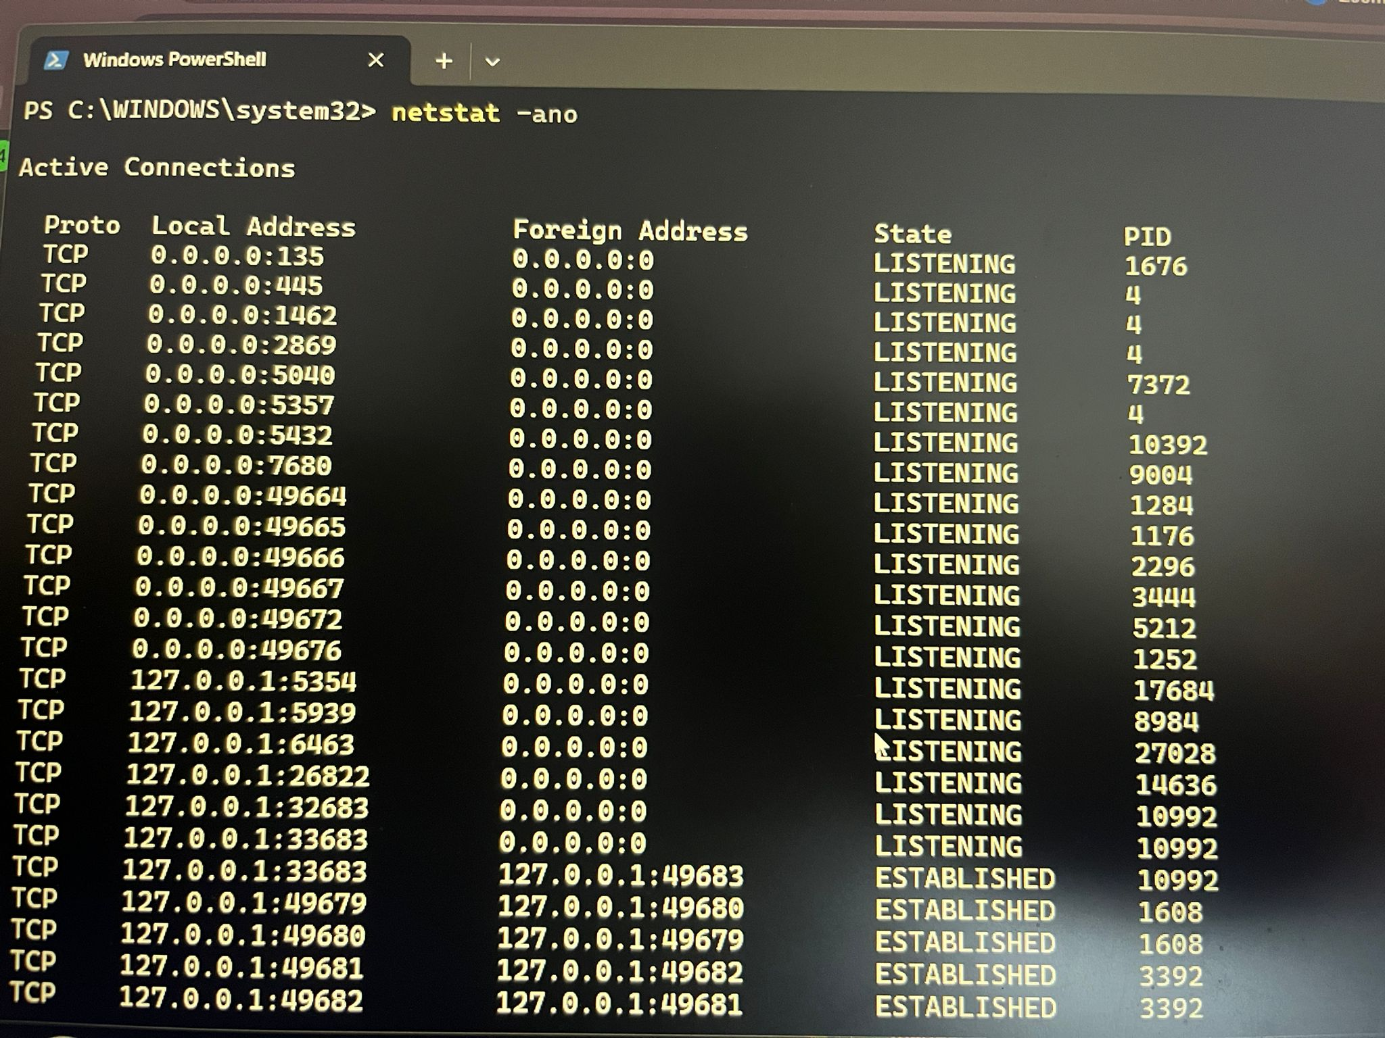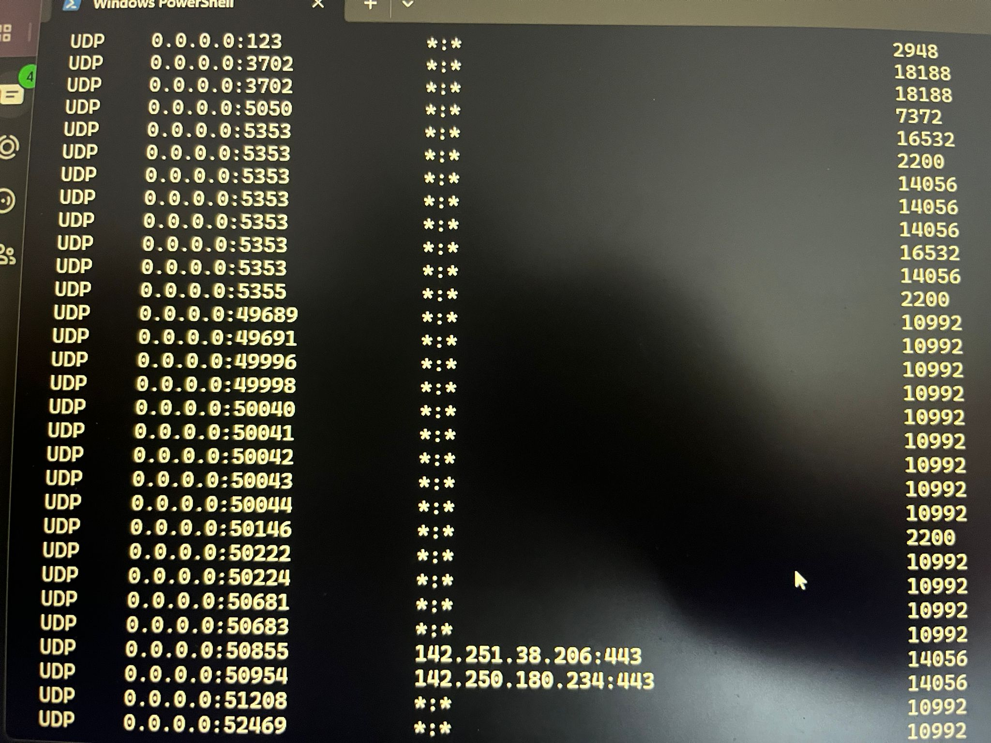
Ex 2
Ncat:
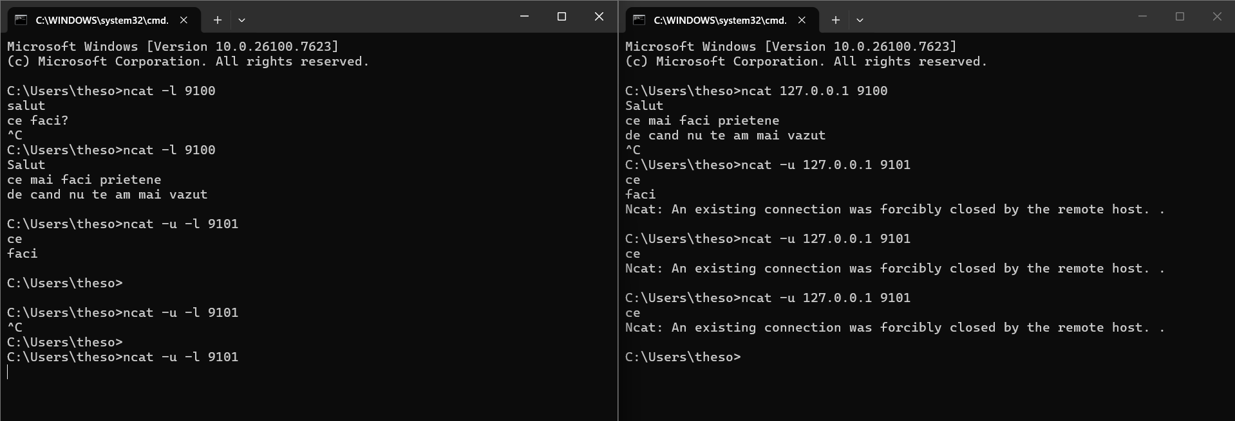
COMENZI UTILIZATE
TCP Server: ncat -l 9100 TCP Client: ncat 127.0.0.1 9100 UDP Server: ncat -u -l 9101 UDP Client: ncat -u 127.0.0.1 9101
OUTPUT TERMINAL TCP
ce faci? Salut ce mai faci prietene de cand nu te am mai vazut
OUTPUT TERMINAL UDP
faci
COMPARAȚIE COMPORTAMENT TCP VS UDP
În cadrul exercițiului, am observat că TCP menține o conexiune deschisă și stabilă (stateful), permițând trimiterea mesajelor pe mai multe linii în cadrul aceleiași sesiuni până la închiderea manuală cu ^C. Dacă serverul este închis în timp ce clientul încearcă să trimită date, TCP raportează imediat eroarea "An existing connection was forcibly closed". În schimb, la UDP, dacă serverul este pornit după ce clientul a trimis deja un mesaj, datele respective sunt pierdute definitiv, deoarece UDP nu verifică disponibilitatea receptorului și nu retransmite pachetele. Aceasta demonstrează că TCP garantează livrarea datelor prin handshake și confirmări, în timp ce UDP este un protocol fără conexiune, mult mai rapid dar nesigur.

Ex 3 wireshark
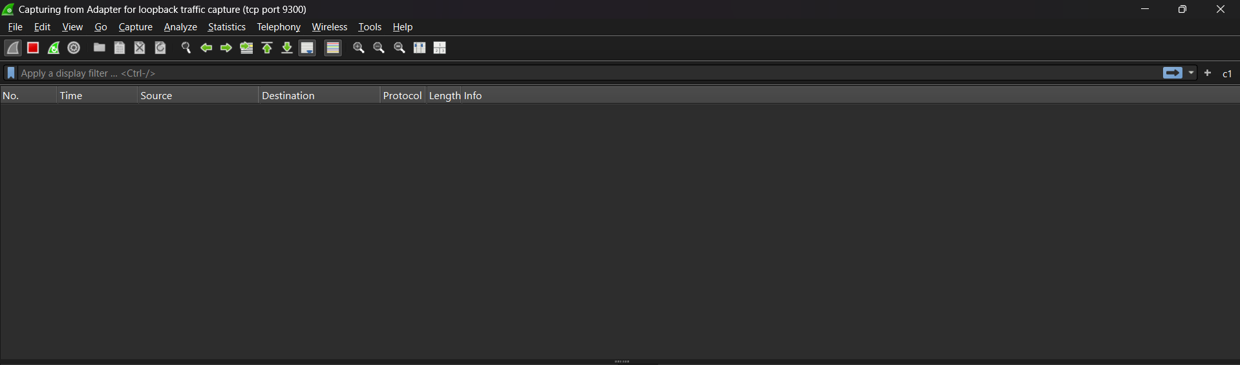
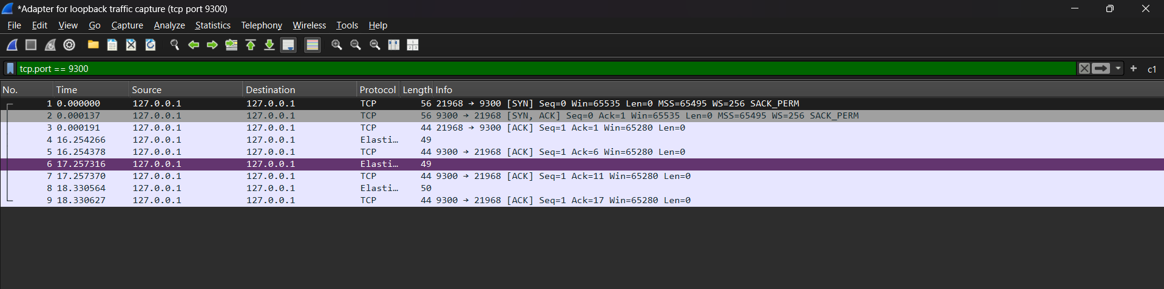
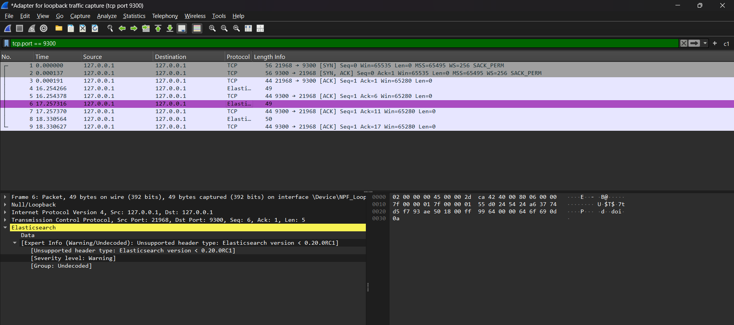
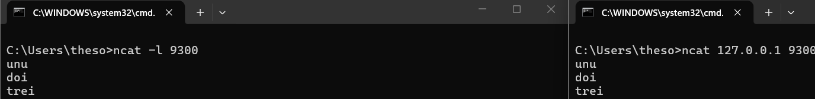
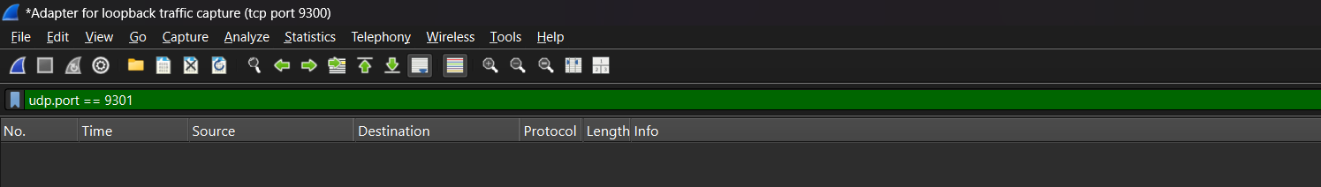
În captura pentru portul 9300, am identificat clar handshake-ul TCP format din pachetele SYN, SYN-ACK și ACK (primele trei linii din listă). Am observat că TCP este un protocol orientat pe conexiune, deoarece fiecare mesaj trimis a fost confirmat printr-un pachet ACK, asigurând integritatea fluxului de date. În pachetul cu numărul 6, am izolat payload-ul, unde se poate observa textul transmis ("doi") în secțiunea de date. În contrast, captura pentru portul 9301 (UDP) a arătat o structură mult mai simplă, fără handshake sau confirmări de primire. Pachetele UDP au fost trimise direct, demonstrând natura "connectionless" a protocolului, care prioritizează viteza în detrimentul fiabilității. Această diferență vizuală în Wireshark confirmă modul în care flag-urile TCP gestionează starea conexiunii, spre deosebire de simplitatea datagramelor UDP.
UDP este un protocol fire-and-forget și poate fi filtrat de firewall-ul local.

